|  |  |
| --- | --- |
| **iMath** | **ĐỀ ÔN TẬP** |
| **Phần mềm tạo đề hệ số ngẫu nhiên** | **Môn: Toán** |
|  | **Thời gian: phút** |
|  | **Mã đề: 002** |

Họ tên HS: ..................................................Số báo danh:..................................................

**PHẦN I. Câu trắc nghiệm nhiều phương án lựa chọn.**

**Câu 1.** Cho hàm số $y=f\left(x\right)$ xác định với mọi $x≠\frac{4}{5}$ và có bảng xét dấu $f′\left(x\right)$ như hinh vẽ dưới đây. Hàm số đồng biến trên khoảng nào trong các khoảng sau?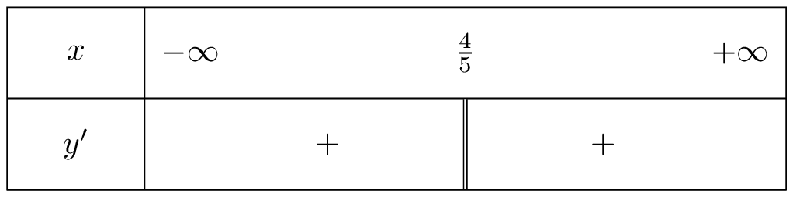

A. $\left(1;+∞\right)$*. B. $\left(−∞;1\right)$. C. $\left(0;∞\right)$. D. $\left(−∞;+∞\right)$.

**Câu 2.** Cho hàm số $y=f\left(x\right)$ xác định với mọi $x≠−\frac{8}{7}$ có bảng biến thiên như hinh vẽ dưới đây. Hàm số đồng biến trên khoảng nào trong các khoảng sau?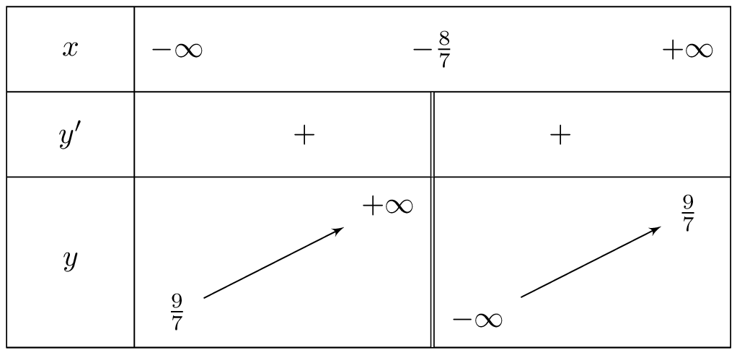

A. $\left(1;+∞\right)$*. B. $\left(−∞;+∞\right)$. C. $\left(−4;∞\right)$. D. $\left(−∞;0\right)$.

**Câu 3.** Cho hàm số $y=−\frac{2x^{3}}{3}+2x^{2}+3$. Hàm số đồng biến trên khoảng nào trong các khoảng sau đây?

A. $\left(−∞;0\right)$. B. $\left(0;2\right)$*. C. $\left(2;+∞\right)$. D. $\left(0;+∞\right)$.

**Câu 4.** Cho hàm số $y=\frac{8−6x}{10−x}$. Hàm số nghịch biến trên khoảng nào trong các khoảng sau?

A. $\left(−∞;+∞\right)$. B. $\left(14;+∞\right)$*. C. $\left(−∞;13\right)$. D. $\left(8;∞\right)$.

**Câu 5.** Cho hàm số $y=\frac{2x^{2}+20x+32}{x+10}$. Hàm số nghịch biến trên khoảng nào trong các khoảng sau?

A. $\left(−14;−6\right)$. B. $\left(−∞;−15\right)$. C. $\left(−14;−10\right)$*. D. $\left(−14;+∞\right)$.

**Câu 6.** Cho hàm số $y=\frac{8x}{x^{2}+1}$. Hàm số nghịch biến trên khoảng nào trong các khoảng sau?

A. $\left(−∞;+∞\right)$. B. $\left(−1;−1\right)$*. C. $\left(−∞;−1\right)$. D. $\left(−∞;1\right)$.

**Câu 7.** Cho hàm số $y=f\left(x\right)$ là hàm số bậc ba có đồ thị là đường cong trong hình dưới đây. Hàm số đã cho đồng biến trên khoảng nào dưới đây?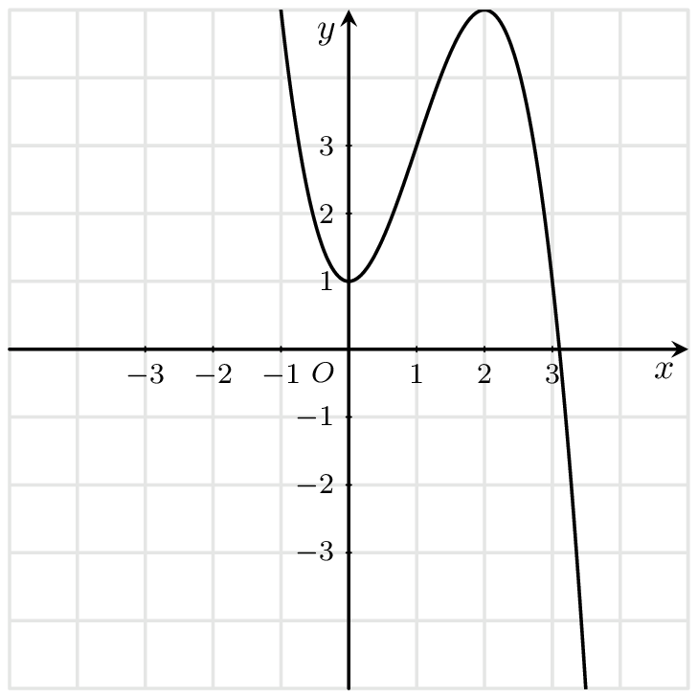

A. $\left(0;+∞\right)$. B. $\left(0;2\right)$*. C. $\left(4;+∞\right)$. D. $\left(−∞;2\right)$.

**Câu 8.** Cho hàm số bậc bốn $y=f\left(x\right)$ có đồ thị là đường cong trong hình dưới đây. Hàm số đã cho đồng biến trên khoảng nào dưới đây?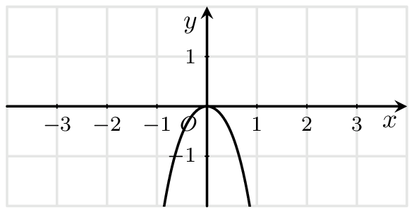

A. $\left(−1;5\right)$. B. $\left(8;+∞\right)$. C. $\left(0;+∞\right)$. D. $\left(−∞;0\right)$*.

**Câu 9.** Cho hàm số $y=f\left(x\right)$ liên tục trên $R$ và có đạo hàm $f′\left(x\right)=\left(4x−1\right)\left(5x+1\right)$. Hàm số đã cho nghịch biến trên khoảng nào dưới đây?

A. $\left(−\frac{1}{5};+∞\right)$. B. $\left(−∞;−3\right)$. C. $\left(−∞;\frac{1}{4}\right)$. D. $\left(−\frac{1}{5};\frac{1}{4}\right)$*.

**Câu 10.** Cho hàm số $f\left(x\right)$ liên tục trên $R$ có đồ thị $f′\left(x\right)$ như hình sau. Hàm số $y=f\left(x\right)$ nghịch biến trên khoảng nào dưới đây?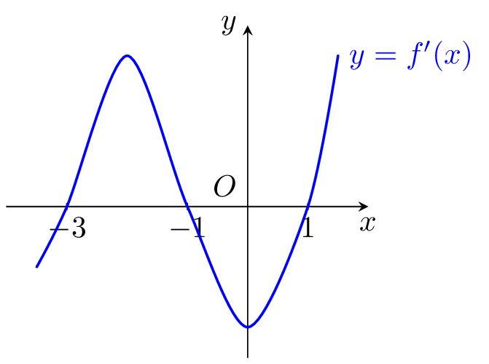

A. $\left(1;+∞\right)$. B. $\left(−3;−1\right)$. C. $\left(−∞;−3\right)$*. D. $\left(−1;+∞\right)$.

**Câu 11.** Cho hàm số $f\left(x\right)=−\frac{5}{3}x^{3}+\left(\frac{m−1}{2}\right)x^{2}+\left(3m−4\right)x+−1$. Tìm tất cả các giá trị của tham số $m$ để hàm số đã cho nghịch biến trên khoảng $\left(−∞;+∞\right)$.

A. $m≤−2\sqrt{230}−29$ hoặc $m≥−29+2\sqrt{230}$. B. $−2\sqrt{230}−29≤m≤−29+2\sqrt{230}$*.

C. $−2\sqrt{230}−29<m<−29+2\sqrt{230}$. D. $m<−2\sqrt{230}−29$ hoặc $m>−29+2\sqrt{230}$.

**Câu 12.** Cho hàm số $y=f\left(x\right)$ xác định trên $R$ và có bảng biến thiên như hình vẽ sau.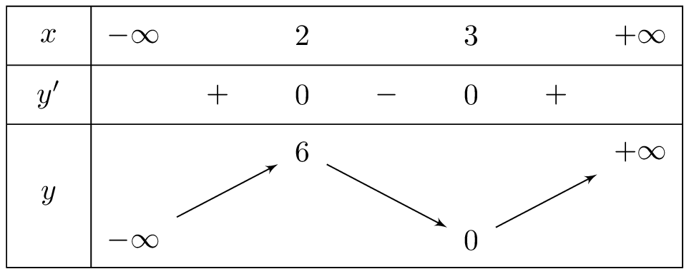

Tìm điểm cực đại của hàm số $y=f\left(x\right)$.

A. $x=2$*. B. $x=0$. C. $x=3$. D. $x=6$.

**Câu 13.** Cho hàm số $y=f\left(x\right)$ xác định trên $R$ và có bảng biến thiên như hình vẽ sau.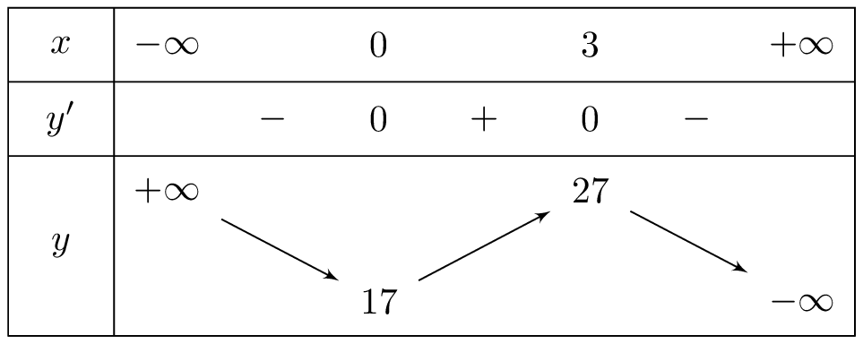

Tìm giá trị cực tiểu của hàm số $y=f\left(x\right)$.

A. $y=3$. B. $y=17$*. C. $y=27$. D. $y=0$.

**Câu 14.** Cho hàm số $y=f\left(x\right)=−\frac{x^{3}}{3}−3x^{2}−8x+3$. Điểm cực đại của hàm số đã cho là

A. $x=−8$. B. $x=−4$. C. $x=3$. D. $x=−2$*.

**Câu 15.** Cho hàm số $y=f\left(x\right)=2x^{3}−36x^{2}+210x+3$. Giá trị cực tiểu của hàm số đã cho là

A. $395$*. B. $403$. C. $7$. D. $5$.

**Câu 16.** Cho hàm số $y=\frac{−2x^{2}−16x−32}{x+8}$. Điểm cực đại của hàm số đã cho là

A. $x=−3$. B. $x=−17$. C. $x=−4$*. D. $x=−12$.

**Câu 17.** Cho hàm số $y=\frac{−x^{2}+21x−9}{x−21}$. Giá trị cực tiểu của hàm số đã cho là

A. $18$. B. $−27$. C. $−15$*. D. $24$.

**PHẦN II. Câu trắc nghiệm đúng sai.**

Câu 1. Cho hàm số $y=f\left(x\right)$ xác định trên $R$ và có bảng biến thiên như hình vẽ. Xét tính đúng sai của các khẳng định sau?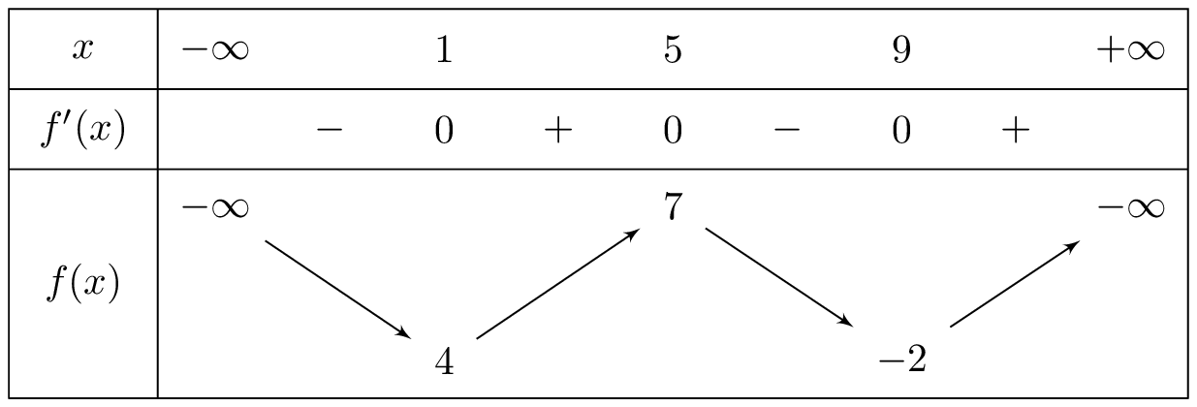

a) Hàm số nghịch biến trên khoảng $\left(1;9\right)$.

b) $f\left(9\right)<f\left(5\right)$*.

c) Hàm số đồng biến trên khoảng $\left(1;+∞\right)$.

d) Phương trình $f′\left(3x−3\right)=0$ nhận $x=\frac{2}{3}$ làm nghiệm.

Câu 2. Cho hàm số $y=f\left(x\right)$ xác định trên $R$ và có bảng xét dấu của $f′\left(x\right)$ như hình vẽ. Xét tính đúng sai của các khẳng định sau?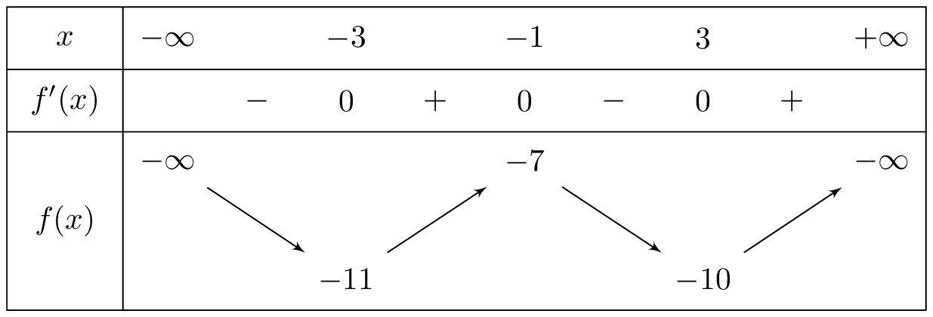

a) *Hàm số nghịch biến trên khoảng $\left(−1;3\right)$.

b) Phương trình $f′\left(6x−3\right)=0$ nhận $x=−\frac{2}{3}$ làm nghiệm.

c) $f\left(−4\right)<f\left(−3\right)$.

d) Hàm số đồng biến trên khoảng $\left(−3;+∞\right)$.

Câu 3. Cho hàm số $y=f\left(x\right)$ xác định trên $R$ và có bảng xét dấu của $f′\left(x\right)$ như hình vẽ. Xét tính đúng sai của các khẳng định sau?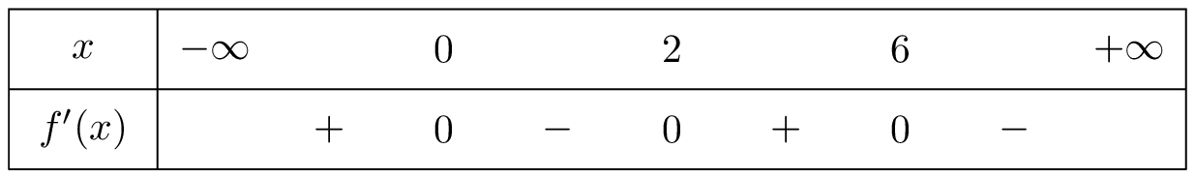

a) Hàm số nghịch biến trên khoảng $\left(0;+∞\right)$.

b) $f\left(0\right)<f\left(2\right)$.

c) *Phương trình $f′\left(2x−6\right)=0$ nhận $x=6$ làm nghiệm.

d) *Hàm số đồng biến trên khoảng $\left(2;6\right)$.

Câu 4. Cho hàm số $y=f\left(x\right)$ xác định trên $R$ và có bảng xét dấu của $f′\left(x\right)$ như hình vẽ. Xét tính đúng sai của các khẳng định sau?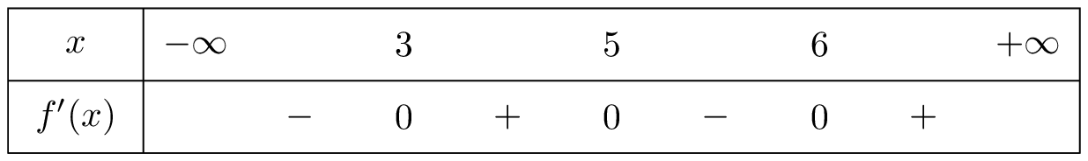

a) Hàm số nghịch biến trên khoảng $\left(5;+∞\right)$.

b) $f\left(3\right)<f\left(5\right)$*.

c) *Điểm cực đại của hàm số đã cho là $x=5$.

d) $f\left(3\right)$* là giá trị cực tiểu của hàm số đã cho.

**PHẦN III. Câu trắc nghiệm trả lời ngắn.**

**Câu 1.** Cho hàm số $y=f\left(x\right)=−x^{3}+\frac{3x^{2}}{2}+6x+2$ có đạt cực tiểu tại điểm $x=x_{1}$ và đạt cực đại tại điểm $x=x_{2}$. Tính $P=−x_{1}+3x_{2}$.

**Câu 2.** Cho hàm số $y=f\left(x\right)=−\frac{x^{3}}{3}+3x^{2}−8x+2$ có giá trị cực tiểu bằng $y_{1}$ và giá trị cực đại bằng $y_{2}$.

Tính $P=4y_{1}+2y_{2}$.

**Câu 3.** Cho hàm số $y=f\left(x\right)=\frac{x^{2}+12x+16}{x+12}$ có điểm cực tiểu $x=x_{1}$ và điểm cực đại bằng $x=x_{2}$.

Tính $P=3x_{1}−x_{2}$.

**Câu 4.** Cho hàm số $y=f\left(x\right)=\frac{−2x^{2}+6x−2}{x−3}$ có giá trị cực tiểu bằng $y_{1}$ và giá trị cực đại bằng $y_{2}$.

Tính $P=−y_{1}+2y_{2}$.

**—–HẾT—–**